**Вступ**

У сучасному світі інформаційні технології відіграють важливу роль у різних сферах життя, включаючи освіту. Процес вступу абітурієнтів до вищих навчальних закладів є складним та вимагає багато зусиль з боку кандидатів. Отримання актуальної та достовірної інформації про умови вступу, потрібні документи, спеціальності та інші аспекти може бути викликом для багатьох абітурієнтів.

Враховуючи це, розробка інформаційного телеграм боту для абітурієнтів є актуальною та значущою задачею. Такий бот може стати надійним помічником для абітурієнтів, надаючи зручний та швидкий доступ до необхідної інформації. Він забезпечить абітурієнтів актуальними новинами про вступну кампанію, надасть відповіді на питання щодо вимог до вступу, допоможе у процесі реєстрації та надання необхідних документів.

Основна мета дипломного проекту полягає у розробці інформаційного телеграм боту, який буде спрощувати та полегшувати процес вступу для абітурієнтів. Цей проект покликаний вирішити проблему нестачі зручних та доступних засобів отримання інформації про вступ, а також покращити комунікацію між абітурієнтами та вищими навчальними закладами.

На сьогоднішній день існують різні джерела інформації про вступ до вищих навчальних закладів, такі як веб-сайти, соціальні мережі, електронні листи та інші. Однак, не завжди ці джерела забезпечують зручний та швидкий доступ до актуальної інформації. Багато абітурієнтів зіткнуться з проблемами у пошуку необхідних даних, неоднозначністю вимог та труднощами у комунікації з вищими навчальними закладами.

Окрім того, існуючі засоби комунікації, такі як телефонні дзвінки та електронні листи, можуть бути недостатньо ефективними у відповіді на індивідуальні запитання абітурієнтів через велику кількість заявок та обмежені ресурси.

Таким чином, існує потреба у новому підході до взаємодії з абітурієнтами та наданні інформаційної підтримки під час процесу вступу. Розробка інформаційного телеграм боту є відповіддю на цю потребу, оскільки вона надає зручний та швидкий доступ до інформації, спрощує комунікацію та полегшує процес вступу для абітурієнтів.

В результаті виконання дипломного проекту очікується отримання функціонального та ефективного інформаційного телеграм боту для абітурієнтів. Бот буде забезпечувати доступ до актуальної інформації про вступ до вищих навчальних закладів, допомагати у процесі реєстрації та надання необхідних документів, а також надавати відповіді на запитання абітурієнтів.

Значущість проекту полягає у полегшенні та зручному доступі до інформації про вступ, що сприятиме зменшенню навантаження на вищі навчальні заклади, забезпечить швидку комунікацію та зробить процес вступу більш зрозумілим та доступним для абітурієнтів.

У даному вступі було обґрунтовано актуальність розробки інформаційного телеграм боту для абітурієнтів. Було показано, що існуючі методи отримання інформації про вступ не завжди забезпечують зручний та швидкий доступ до необхідних даних. Також було сформульовано мету та завдання дипломного проекту, а також описано очікувані результати та значущість проекту.

Для успішної реалізації проекту передбачено проведення аналізу вимог абітурієнтів, вивчення Telegram API, проектування архітектури боту, реалізацію функцій, тестування та підтримку роботи. Планується організація дипломного проекту відповідно до зазначених етапів.

Отже, розробка інформаційного телеграм боту для абітурієнтів є важливою та перспективною задачею, яка спрощує процес вступу та полегшує отримання необхідної інформації. Цей проект має великий потенціал у поліпшенні комунікації між абітурієнтами та вищими навчальними закладами та забезпеченні зручного доступу до вступної інформації.

**1 Загальна частина**

У цьому підрозділі буде визначено об'єкт та предмет дослідження. Об'єктом є процес вступу абітурієнтів до вищих навчальних закладів, а предметом - розробка інформаційного телеграм боту, який спростить та полегшить цей процес для абітурієнтів.

Цей розділ має на меті розкрити загальну частину питання, пов'язану з предметною областю, що є основою для подальшої розробки та реалізації інформаційного телеграм боту для абітурієнтів.

1.1 Об’єкт дослідження

Об'єктом дослідження є процес вступу абітурієнтів до вищих навчальних закладів. Цей процес включає в себе ряд етапів, таких як вибір спеціальності, підготовка документів, проходження вступних випробувань та подання заяв до навчальних закладів. Однак, часто абітурієнти зіткнуться зі складнощами та неоднозначностями під час цього процесу, що може призвести до стресу та незручностей. Розробка інформаційного телеграм боту має на меті полегшити та зручніше зробити процес вступу для абітурієнтів, надаючи їм необхідну інформацію та підтримку.

1.2 Предмет дослідження

Предметом дослідження є розробка інформаційного телеграм боту для абітурієнтів. Цей телеграм бот буде функціонувати як автоматизований помічник, що надає користувачам інформацію про вступний процес, вимоги до документів, розклад вступних випробувань, особливості різних спеціальностей та іншу корисну інформацію. Він також може надавати можливість абітурієнтам задавати запитання та отримувати швидкі відповіді на них. Предмет дослідження включає розробку функціональності боту, його інтеграцію з телеграм платформою, тестування та оцінку його ефективності.

1.3 Значення дослідження

Дослідження з розробки інформаційного телеграм боту для абітурієнтів має значення з кількох аспектів. По-перше, цей бот може значно спростити процес вступу та зробити його більш доступним для абітурієнтів, допомагаючи їм знайти потрібну інформацію швидко та зручно. По-друге, він може зменшити навантаження на викладачів та кадрові служби навчальних закладів, оскільки багато запитань та консультацій можуть бути оброблені автоматично. По-третє, дослідження з розробки такого боту може допомогти вдосконалити та впровадити нові технології в сферу освіти, сприяючи автоматизації та покращенню процесів навчання та оцінювання.

2 Розширений аналіз технічного завдання

Розширений аналіз технічного завдання включає детальний огляд вимог і функціональності, що мають бути реалізовані у проекті. Основні етапи аналізу технічного завдання включають наступні пункти:

* вимоги до функціональності - аналізуються вимоги до функціональності, тобто які конкретні можливості та операції повинен виконувати інформаційний телеграм бот. Це можуть бути функції, пов'язані з реєстрацією абітурієнтів, наданням інформації про вступ, розкладом вступних іспитів, а також можливості спілкування з користувачами.
* вимоги до продуктивності - аналізується, які вимоги стосуються продуктивності програмного продукту. Це можуть бути вимоги до швидкості обробки запитів, реакції бота на вхідні повідомлення, обсягу оброблюваних даних тощо. Оцінюється, які обмеження повинні бути враховані при проектуванні та реалізації бота.
* вимоги до безпеки - аналізуються вимоги до безпеки програмного продукту. Це можуть бути вимоги щодо захисту особистих даних абітурієнтів, захисту від несанкціонованого доступу до системи, захисту від атак та вразливостей. Вимоги до безпеки повинні бути враховані при проектуванні архітектури та реалізації бота.
* вимоги до інтерфейсу - аналізуються вимоги до інтерфейсу користувача. Це можуть бути вимоги до зручності використання, зрозумілості інтерфейсу, доступності функцій та інші аспекти, які стосуються сприйняття користувачами інформаційного телеграм бота.
* вимоги до документації - аналізуються вимоги до документації, яка повинна бути створена для програмного продукту. Це можуть бути вимоги до документації зі збору вимог, документації з проектування, документації з реалізації, документації з тестування та інші вимоги до документаційного матеріалу.
* вимоги до підтримки та супроводу - аналізуються вимоги до підтримки та супроводу програмного продукту після випуску. Це можуть бути вимоги щодо підтримки програмного забезпечення, надання оновлень, реагування на помилки та відстеження покращень.

2.1 Опис функціональності

Необхідні функції:

* розглядаються основні функції, які має виконувати телеграм бот для абітурієнтів, такі як надання інформації про вступний процес, вимоги до документів, розклад вступних випробувань, можливість задавати запитання та отримувати відповіді;
* функції взаємодії з користувачем, описуються можливості користувача взаємодіяти з телеграм ботом, зокрема введення команд, отримання інформації, запитання та відповіді.

2.2 Вимоги до інтерфейсу

Користувацький інтерфейс - аналізуються вимоги до зовнішнього вигляду та функціональності інтерфейсу користувача, включаючи розташування елементів, взаємодію з кнопками, структуру меню тощо.

Інтерфейс з телеграм платформою - описуються вимоги до інтеграції телеграм боту з платформою Telegram, зокрема налаштування API, передача даних, забезпечення безпеки тощо.

Простота використання - інтерфейс боту повинен бути легким у використанні та зрозумілим для користувачів. Основні функції та можливості повинні бути доступними через простий та зрозумілий набір команд або інтерактивний інтерфейс.

Інтуїтивність - інтерфейс повинен бути інтуїтивно зрозумілим, що дозволяє користувачам швидко зорієнтуватися та здійснювати необхідні дії без зайвих зусиль. Чіткі та зрозумілі повідомлення, іконки, меню та інші елементи повинні сприяти легкому взаємодії користувача з ботом.

Функціональність - інтерфейс повинен підтримувати необхідну функціональність для виконання завдань абітурієнтів. Це може включати можливість перегляду та редагування особистих даних, отримання інформації про вступні іспити та спеціальності, відправку запитань адміністраторам та інші корисні функції.

Гнучкість - інтерфейс повинен бути гнучким та адаптивним до різних типів користувачів. Він повинен дозволяти налаштовувати вигляд та поведінку боту відповідно до потреб користувача. Наприклад, можливість вибору мови, налаштування сповіщень та інше.

Візуальний дизайн - інтерфейс повинен мати привабливий та зручний візуальний дизайн. Він повинен бути затребуваним та здатним привернути увагу користувачів. Використання чітких кольорів, привабливих шрифтів, зручних розташувань елементів та інші дизайнерські аспекти можуть покращити загальний враження від використання боту.

Загальна мета вимог до інтерфейсу полягає у забезпеченні зручного та ефективного взаємодії користувача з інформаційним телеграм ботом, що сприяє задоволенню їх потреб та досягненню поставлених цілей.

2.3 Вимоги до функціональності

Відображення інформації про вступні іспити: Бот повинен забезпечувати доступ до актуальної інформації про вступні іспити, таку як розклад, місце проведення, список предметів та необхідні підготовчі матеріали.

Розсилка повідомлень: Бот повинен мати можливість надсилати повідомлення абітурієнтам з важливою інформацією, оновленнями та нагадуваннями про важливі події, такі як дедлайни, зміни в розкладі тощо.

Запитання та підтримка: Бот повинен забезпечувати можливість абітурієнтам задавати запитання адміністраторам або отримувати підтримку від бота щодо різних аспектів вступного процесу.

Пошук інформації про спеціальності: Бот повинен дозволяти абітурієнтам шукати та отримувати інформацію про різні спеціальності, включаючи опис, вимоги, перелік предметів та кількість бюджетних місць.

Відповіді на запитання: Бот повинен мати можливість відповідати на загальні запитання або надавати посилання на відповідні джерела інформації.

Зберігання даних: Бот повинен забезпечувати безпечне зберігання особистої інформації абітурієнтів та інших даних, які використовуються в процесі роботи бота.

2.4 Вимоги до безпеки

Захист персональних даних: Розглядаються вимоги до забезпечення безпеки та конфіденційності персональних даних абітурієнтів, включаючи механізми шифрування, обмеження доступу та захисту від несанкціонованого використання.

Захист від зловживань - бот повинен мати заходи для запобігання зловживанням і недобросовісним діям, таким як спам, фішинг, атаки на систему, обхід безпекових механізмів тощо. Це може включати фільтрацію та перевірку повідомлень, контроль введення даних, обмеження кількості запитів від користувача і т.д.

Захист від вразливостей - бот повинен бути захищеним від використання вразливостей, таких як SQL-ін'єкція, переповнення буфера, злам пароля та інші. Це може включати правильну валідацію та екранування введених даних, використання параметризованих запитів до бази даних, оновлення до останньої версії фреймворків та бібліотек, а також проведення регулярних тестів на безпеку.

Моніторинг та журналювання - бот повинен мати систему моніторингу, яка дозволяє виявляти та реагувати на потенційні безпекові події, такі як спроби несанкціонованого доступу, підозрілі активності, помилки безпеки тощо. Крім того, важливо мати систему журналювання, яка реєструє всі дії та події, що стосуються безпеки, щоб забезпечити належну відповідь в разі інциденту.

Оновлення та патчі: Бот повинен бути постійно оновлюваним для виправлення виявлених уразливостей та впровадження нових безпечних функцій. Важливо слідкувати за виходом оновлень фреймворків, бібліотек та оперативно встановлювати патчі безпеки.

2.5 Вимоги до продуктивності

Швидкість відповіді - бот повинен надавати швидкі та миттєві відповіді на запити абітурієнтів, забезпечуючи короткий час очікування від моменту надсилання повідомлення до отримання відповіді.

Відмовостійкість - бот повинен бути стійким до навантаження та здатним ефективно працювати при великій кількості запитів або одночасних користувачів. Він повинен мати вбудовані заходи безпеки та контролю навантаження, щоб запобігти перевантаженню та відмові в обслуговуванні.

Масштабованість - бот повинен бути здатним легко масштабуватися для обробки зростаючої кількості користувачів та даних. Це може включати горизонтальне масштабування бази даних, розподілення навантаження на кілька серверів або використання облака.

Ефективне використання ресурсів - бот повинен мінімізувати споживання ресурсів, таких як пам'ять і обчислювальна потужність, для забезпечення оптимальної продуктивності. Це включає оптимізацію коду, ефективне використання кешування даних та обробку запитів у паралельних процесах або потоках.

Стабільність - бот повинен бути стабільним і надійним, забезпечуючи безперебійну роботу навіть при можливих помилках або виникненні виключних ситуацій. Він повинен мати систему виявлення та обробки помилок, щоб запобігти аварійним ситуаціям та забезпечити швидке відновлення роботи.

Безпека - бот повинен мати заходи безпеки для захисту конфіденційності та цілісності даних користувачів. Це може включати шифрування передачі даних, автентифікацію користувачів та обмеження доступу до конфіденційної інформації.

Ці вимоги до продуктивності допоможуть забезпечити ефективну та надійну роботу інформаційного телеграм боту для абітурієнтів, забезпечуючи задоволення потреб користувачів та успішну реалізацію проекту.

2.6 Вимоги до документації

Опис функціональності: Документація повинна містити детальний опис всіх функцій та можливостей боту, включаючи вхідні та вихідні дані, передумови та очікувані результати.

Інструкція з використання: Документація повинна містити посібник з використання боту для абітурієнтів, включаючи крок за кроком інструкції з реєстрації, взаємодії з різними функціями та вирішення потенційних проблем.

Опис API та інтеграції: Якщо бот використовує сторонні API або інтегрується з іншими системами, документація повинна містити опис цих інтерфейсів та необхідні кроки для налаштування та використання.

Архітектурна діаграма: Документація може включати архітектурну діаграму, яка показує структуру боту, взаємозв'язки між його компонентами та залежності.

Опис бази даних: Якщо бот використовує базу даних, документація повинна містити опис схеми бази даних, структуру таблиць та пояснення зв'язків між ними.

Установка та налаштування: Документація повинна містити інструкції щодо установки та налаштування боту, включаючи необхідні залежності, конфігураційні файли та параметри.

Довідковий посібник: Документація може включати довідковий посібник з описом термінології, корисних посилань, порад та рекомендацій щодо використання боту.

Відомі проблеми та відповіді на питання: Документація може містити список відомих проблем, помилок та відповіді на часто задавані питання, що допоможуть користувачам вирішити потенційні проблеми.

Версіонування: Документація повинна вказувати версію боту, щоб користувачі могли зрозуміти, яку версію вони використовують та які можливості доступні.

3 Обґрунтування вибору засобів реалізації

3.1 Мова програмування Python

Мова програмування Python є надзвичайно популярною та широко використовуваною у сфері розробки програмного забезпечення. Вона має безліч переваг, які зробили її вибором багатьох розробників і компаній по всьому світу. Розглянемо деякі з них:

* Python відомий своїм простим та легким для читання синтаксисом. Він нагадує звичайну англійську мову, що робить код зрозумілим та доступним для початківців програмістів.[1]
* Python має велику кількість стандартних бібліотек, які включають в себе різноманітні функціональні можливості. Крім того, існує велика кількість сторонніх бібліотек та фреймворків, які дозволяють розробникам розширити можливості своїх програм.
* Платформова незалежність: Python може працювати на різних операційних системах, таких як Windows, macOS, Linux і багатьох інших. Це робить його універсальним і зручним для розробки крос-платформових додатків.[25]
* Python дозволяє розробникам швидко створювати програми завдяки своїй простоті і великій кількості готових рішень, що доступні у вигляді бібліотек і фреймворків. Це дозволяє значно скоротити час розробки проектів.
* Python має активну спільноту розробників, яка готова надати підтримку, відповісти на питання та допомогти вирішити проблеми. Існує безліч форумів, блогів і онлайн-курсів, де можна знайти відповіді на свої запитання і покращити свої навички програмування.
* Python знаходить застосування у різних сферах, включаючи веб-розробку, наукові дослідження, машинне навчання, аналітику даних, автоматизацію та багато іншого. Це робить його універсальним і цікавим для розробників з різними інтересами та спеціалізаціями.

У підсумку, Python є потужним і зручним інструментом для розробки програмного забезпечення. Він поєднує простоту використання з великою функціональністю, що дозволяє розробникам швидко та ефективно реалізовувати свої ідеї. Це робить Python популярним вибором для розробки різноманітних програм та додатків.

3.2 Бібліотека Aiogram

Бібліотека Aiogram є надзвичайно корисним інструментом для розробки телеграм ботів з використанням мови програмування Python. Вона надає розробникам зручний та потужний інтерфейс для взаємодії з Telegram API, що робить процес створення та управління ботами набагато простішим та ефективнішим.

Aiogram дозволяє легко обробляти вхідні повідомлення від користувачів, що дає змогу реалізувати відповіді на команди, запити та інші дії. За допомогою Aiogram можна створювати складні логічні структури для обробки повідомлень, що дозволяє реалізувати різноманітні функціональні можливості, такі як пересилання фотографій, відео, аудіо, створення кнопок та клавіатур для взаємодії з користувачем.

Одним з великих переваг Aiogram є його підтримка асинхронного програмування з використанням бібліотеки asyncio. Це дозволяє створювати швидкі та ефективні боти, які можуть обробляти багато запитів одночасно і не блокувати інші процеси.

Aiogram також надає зручний інтерфейс для роботи з клавіатурами, що дозволяє створювати і налаштовувати кнопки, меню та інші елементи інтерфейсу для зручної навігації користувачів.

Крім того, Aiogram забезпечує можливість розсилки повідомлень користувачам за певними критеріями, що є дуже корисною функцією для масової комунікації з користувачами та розповсюдження інформації.

У підсумку, Aiogram є потужною бібліотекою, яка дозволяє розробникам ефективно створювати та управляти телеграм ботами. Вона надає зручний інтерфейс для взаємодії з Telegram API, а також багато корисних функцій, які полегшують процес розробки та реалізації інформаційного телеграм боту.

3.3 База даних Sqlite3

SQLite3 є легкою та вбудовуваною реляційною базою даних, яка працює без необхідності окремого сервера. [11] Вона має низькі вимоги до ресурсів і є ідеальним варіантом для невеликих проектів, таких як інформаційний телеграм бот для абітурієнтів. Використання SQLite3 дозволяє зручно зберігати та керувати різними видами даних, пов'язаних з абітурієнтами, включаючи особисту інформацію, результати вступних іспитів та списки доступних спеціальностей.

Один з ключових аргументів вибору SQLite3 для реалізації інформаційного телеграм боту полягає у його гарній підтримці в середовищі Python. Існує багато зручних бібліотек та модулів, які спрощують роботу з базами даних SQLite3 в рамках Python, забезпечуючи зручний інтерфейс для виконання SQL-запитів та маніпулювання даними.

Комбінація мови програмування Python, бібліотеки Aiogram та вбудованої бази даних SQLite3 виявляється дуже потужним рішенням для створення інформаційного телеграм боту для абітурієнтів. Python забезпечує широкі можливості для програмування бота та взаємодії з Telegram API. Aiogram дозволяє легко обробляти повідомлення користувачів та реалізувати різноманітні функції бота. SQLite3 забезпечує зручне зберігання та керування даними абітурієнтів.

Всі ці компоненти працюють разом, щоб забезпечити ефективну реалізацію проекту, зручну обробку даних та надійну роботу інформаційного телеграм боту для абітурієнтів. Комбінація Python, Aiogram та SQLite3 дозволяє зосередитися на важливих аспектах розробки, забезпечуючи зручність в управлінні ботом.

3.4 Середовище розробки Visual Studio Code

У рамках дипломного проекту з розробки інформаційного телеграм боту для абітурієнтів, виникає потреба у виборі відповідних інструментів для реалізації проекту. Один з ключових засобів, що впливають на продуктивність та якість розробки, є інтегроване середовище розробки (Integrated Development Environment, IDE). Одним з популярних інструментів, який було обрано для реалізації дипломного проекту, є Visual Studio.

Visual Studio надає широкий набір інструментів та функцій, які полегшують розробку програмного забезпечення. Вона підтримує різні мови програмування, включаючи Python, який використовується для розробки телеграм боту. Засоби редактора коду, автодоповнення, налагодження та підтримка контролю версій дозволяють зручно та продуктивно працювати над проектом.

Підтримує інтеграцію з різними зовнішніми інструментами і бібліотеками, що може бути корисним для розробки телеграм боту. Наявність різноманітних розширень та пакетів дозволяє зручно використовувати додаткові функціональні можливості.

Має значну кількість користувачів та активну спільноту розробників, яка надає підтримку, розв'язання проблем та навчальні матеріали. Це дозволяє швидко вирішувати технічні питання та забезпечує надійність роботи засобу.

Підтримує розробку на різних операційних системах, включаючи Windows, macOS та Linux. Це дозволяє розробникам працювати в зручному середовищі на обраній платформі.

Надає розширені можливості для тестування та налагодження програмного забезпечення. Інструменти для автоматизованого тестування, профілювання коду та аналізу продуктивності допомагають забезпечити якість та ефективність розробленого продукту.

Загалом, обрання Visual Studio для реалізації дипломного проекту є обґрунтованим, оскільки це потужне, функціональне та широко використовуване середовище розробки з великим набором інструментів та підтримкою спільноти розробників. Використання Visual Studio сприятиме успішній реалізації проекту та забезпечить продуктивну та надійну розробку інформаційного телеграм боту для абітурієнтів.

4 Описання програмного продукту

4.1 Основні Функції

Інформаційна підтримка: Бот надає абітурієнтам інформацію про вищі навчальні заклади, доступні спеціальності, вимоги до вступу, перелік необхідних документів та інші важливі відомості. Абітурієнти можуть отримувати актуальну та достовірну інформацію безпосередньо з бота. Це дозволяє їм зробити обізнаний вибір щодо вступу та підготуватися до процесу вступу належним чином.

Розклад вступних іспитів: Бот надає абітурієнтам доступ до розкладу вступних іспитів, де вони можуть переглянути дати, час і місце проведення кожного іспиту. Це допомагає абітурієнтам організувати свій час та підготуватися до кожного іспиту належним чином.

Комунікація зі службою підтримки - бот надає можливість абітурієнтам звернутися до служби підтримки та задати будь-які питання, пов'язані з процесом вступу. Абітурієнти можуть отримати відповіді на свої запитання швидко та ефективно.

Сповіщення - бот надсилає абітурієнтам сповіщення та повідомлення про важливі події, зміни в розкладі або інші важливі оновлення. Це дозволяє абітурієнтам бути в курсі актуальної інформації та не пропускати важливі дедлайни.

Програмний продукт розробляється з використанням мови програмування Python та фреймворку Aiogram для роботи з Телеграм API. Python є популярною та потужною мовою програмування, що надає широкий спектр інструментів та бібліотек для розробки програмних продуктів. Фреймворк Aiogram спеціально розроблений для створення телеграм ботів з використанням Python, і він надає зручні та потужні функції для взаємодії з Телеграм API.

У програмному продукті також використовується база даних SQLite3. SQLite3 є легким, портативним та ефективним рішенням для збереження та управління даними. Вона надає широкі можливості для створення та оптимізації таблиць, запитів та інших операцій з даними.

Вибір Python, Aiogram та SQLite3 для реалізації програмного продукту обґрунтований їхньою потужністю, широким спектром функцій, зручними інструментами розробки та широкою підтримкою спільноти. Ці засоби дозволять ефективно реалізувати функціонал телеграм боту для абітурієнтів та забезпечити зручну та надійну роботу програмного продукту.

4.2 Опис функцій

В файлі handlers.py описані функції роботи телеграм боту:

* функція async def start(msg: Message) має назву "start" і використовує ключове слово "async" для вказівки на те, що вона є асинхронною (може виконуватися паралельно з іншими функціями). Вона приймає один аргумент, який називається "msg" і вважається об'єктом повідомлення. Ця функція призначена для надсилання клавіатури головного меню коли користувач надішле команду “/start”;
* функція async def adminm(msg: Message) обробляє команду /admin. Відправляє адміністративне повідомлення та відображає панель адміністратора;
* функція async def AdmNotification(msg: Message, state:FSMContext) обробляє команду "Відправити повідомлення" у панелі адміністратора. Встановлює стан Notification.nf та очікує від користувача текст повідомлення;
* функція async def AdminCancel(msg: Message, state: FSMContext) обробляє команду "Відміна" у панелі адміністратора. Відправляє повідомлення про повернення до головного меню та очищає стан;
* функція async def processNotifiacationAll(msg: Message, state: FSMContext) обробляє повідомлення користувача під час стану Notification.nf. Відправляє повідомлення усім користувачам, збереженим у базі даних, і очищає стан;
* функція async def get_schedule(msg: Message, state: FSMContext) обробляє команду "Розклад". Встановлює стан grp.choicegrp та очікує від користувача вибір спеціальності;
* функція async def monday(callback: CallbackQuery) обробляє callback-запит на відображення розкладу на понеділок. Відправляє розклад на понеділок для вибраної групи;
* функція async def tuesday(callback: CallbackQuery) обробляє callback-запит на відображення розкладу на вівторок. Відправляє розклад на вівторок для вибраної групи;
* функція async def wednsday(callback: CallbackQuery) обробляє callback-запит на відображення розкладу на середу. Відправляє розклад на середу для вибраної групи;
* функція async def thursday(callback: CallbackQuery) обробляє callback-запит на відображення розкладу на четвер. Відправляє розклад на четвер для вибраної групи;
* функція async def friday(callback: CallbackQuery) обробляє callback-запит на відображення розкладу на п'ятницю. Відправляє розклад на п'ятницю для вибраної групи;
* функція async def matriculant(msg: Message) призначена для відправки клавіатури інформації щодо вступу коли користувач у головному меню обрав пункт “Вступникам”;
* функція async def profession(msg: Message) обробляє команду "Спеціальності". Відправляє повідомлення з меню вибору спеціальностей.
* функція async def choiceProf(msg: Message) обробляє вибір спеціальності користувачем. Відправляє інформацію про вибрану спеціальність;
* функція async def doclist(msg: Message) призначена для відображення переліку документів що необхідня для вступу до вищого навчального закладу;
* функція async def getdocs(msg: Message) призначена для відображення інформації щодо прийому документів до навчального закаладу;
* функція async def send_result(msg: Message) призначена для відправки посилань ну гугл диск з результатами прийому;
* функція async def abi(msg: Message) призначена для відправки клавіатури з меню для абітурієнтів;
* функція async def getgr(msg: Message, state: FSMContext) обробляє вибір спеціальності користувачем. Встановлює стан вибору групи;
* функція async def chgrp(msg: Message, state: FSMContext) обробляє вибір групи користувачем. Оновлює інформацію про вибрану групу користувача в базі даних. Відправляє повідомлення з меню вибору дня тижня;
* функція def twentyfive(val) призначена для отримання назв таблиць в базі даних;
* функція async def rettostrt(msg: Message) відповідає за повернення до головного меню.

В файлі SQLite.py описані функції роботи з базами даних:

* функція def readInfo(Path: str, Request: str) виконує запит Request до бази даних, використовуючи з'єднання з базою даних, яке створюється з використанням sqlite3.connect(Path). Запит виконується за допомогою курсора, і результат виконання запиту повертається у вигляді списку рядків (результати запиту)
* функція def writeInfo(Path: str, Request: str, Val: set = None) виконує запит Request до бази даних, використовуючи з'єднання з базою даних, яке створюється з використанням sqlite3.connect(Path). Запит виконується за допомогою курсора, і якщо використовується параметризований запит, значення передаються через параметр Val. Запит може модифікувати дані у базі даних, наприклад, вставляти, оновлювати або видаляти записи;
* функція async def sendExampledoc(msg: Message) надсилає користувачу приклади документів що необхідні для вступу

В файлі states.py описані два класи “grp” “Notification”:

* класс “grp” представляє групу станів для вибору групи. У ньому визначено один стан choicegrp, який використовується для збереження обраної користувачем групи;
* класс “Notification” представляє групу станів для нотифікацій. У ньому визначено один стан nf, який використовується для збереження повідомлення, яке буде надіслано усім користувачам.

В файлі kb.py визначено різні об'єкти клавіатур для використання в телеграм-боті з використанням бібліотеки aiogram. Кожен об'єкт клавіатури представлений у вигляді списку кнопок, які можуть бути відображені користувачу.

В файлі text.py визначені всі текстові повідомлення що можуть бути відправлені користувачу

В файлі FilePath.py визначені всі шляхи до баз даних

В файлі filter.py описаний клас “IsAdmin”. Фільтр IsAdmin є підкласом Filter і виконує перевірку, чи є користувач, який відправляє повідомлення, адміністратором. Це досягається за допомогою перевизначення методу __call__, який приймає об'єкт повідомлення message типу types.Message. В методі __call__ перевіряється, чи ідентифікатор користувача (message.from_user.id) присутній у списку адміністраторів (AdminList). Якщо ідентифікатор користувача збігається з будь-яким ідентифікатором у списку адміністраторів, фільтр повертає значення True, що означає, що користувач є адміністратором. В іншому випадку, фільтр повертає значення False. Цей фільтр може бути використаний для обмеження доступу до певних команд або функціональності бота тільки для адміністраторів.

В файлі settings.py зберігаються дві змінні “API_TOKEN” “AdminList”. В змінній “API_TOKEN” зберігаєтсья токен без якого неможлива робота телеграм боту. В змінній “AdminList” зберігаються числові ідентифікатори користувачів які являються адміністраторами.

Файл main.py представляє основний модуль для запуску та налаштування бота на платформі Telegram. Асинхронна функція main(), яка виконує основну логіку бота:

* Ініціалізується об'єкт bot класу Bot з використанням API-токену, вказаного в налаштуваннях бота;
* Ініціалізується об'єкт dp класу Dispatcher з використанням MemoryStorage для зберігання станів бота;
* Реєструється роутер, вказаний в Module.Bot.handlers.router, за допомогою методу include_router();
* Викликається метод delete_webhook() для видалення вебхука та очищення черги невиконаних оновлень;
* Викликається метод start_polling() для початку процесу прийому оновлень ботом за допомогою методу polling().

Умова if __name__ == "__main__":, що перевіряє, чи модуль був запущений як основна програма і викликає асинхронну функцію main() за допомогою asyncio.run() яка запускає бота.

На рисунку 4.2.1 можна побачити схему взаємодії модулів

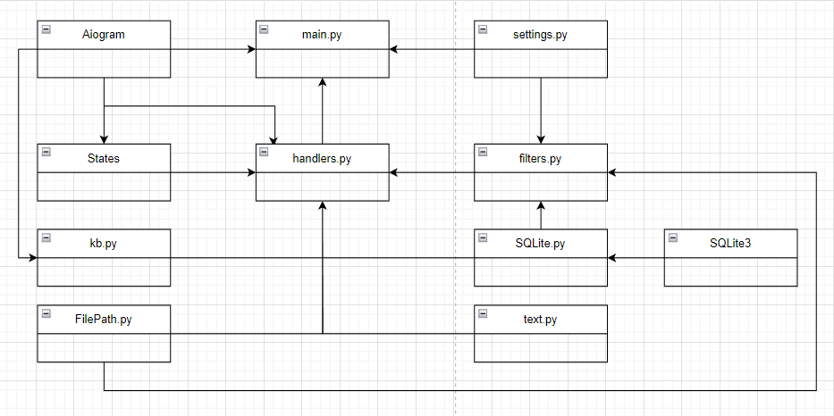

Рисунок 4.2.1 Взаємодія модулів

На рисунку 4.2.2 можна побачити блок схему телеграм боту

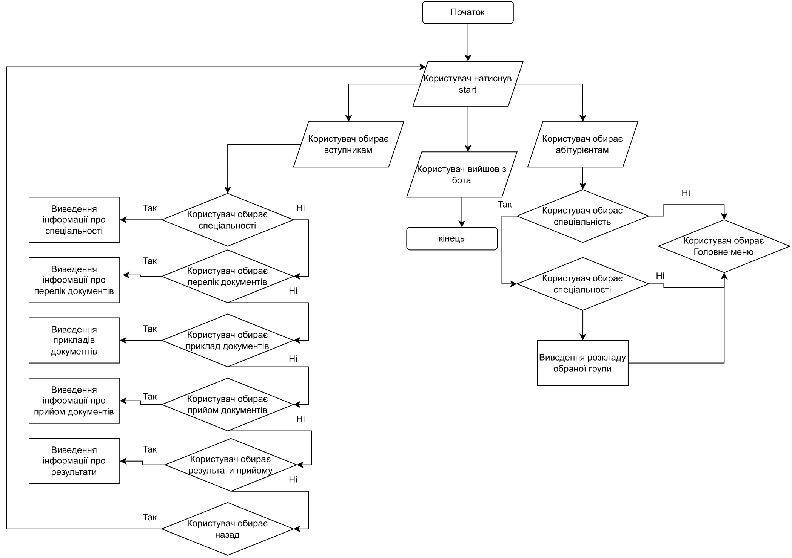

Рисунок 4.2.2 Блок схема телеграм бота

На рисунку 4.2.3 можна побачити блок схему роботи з базою даних

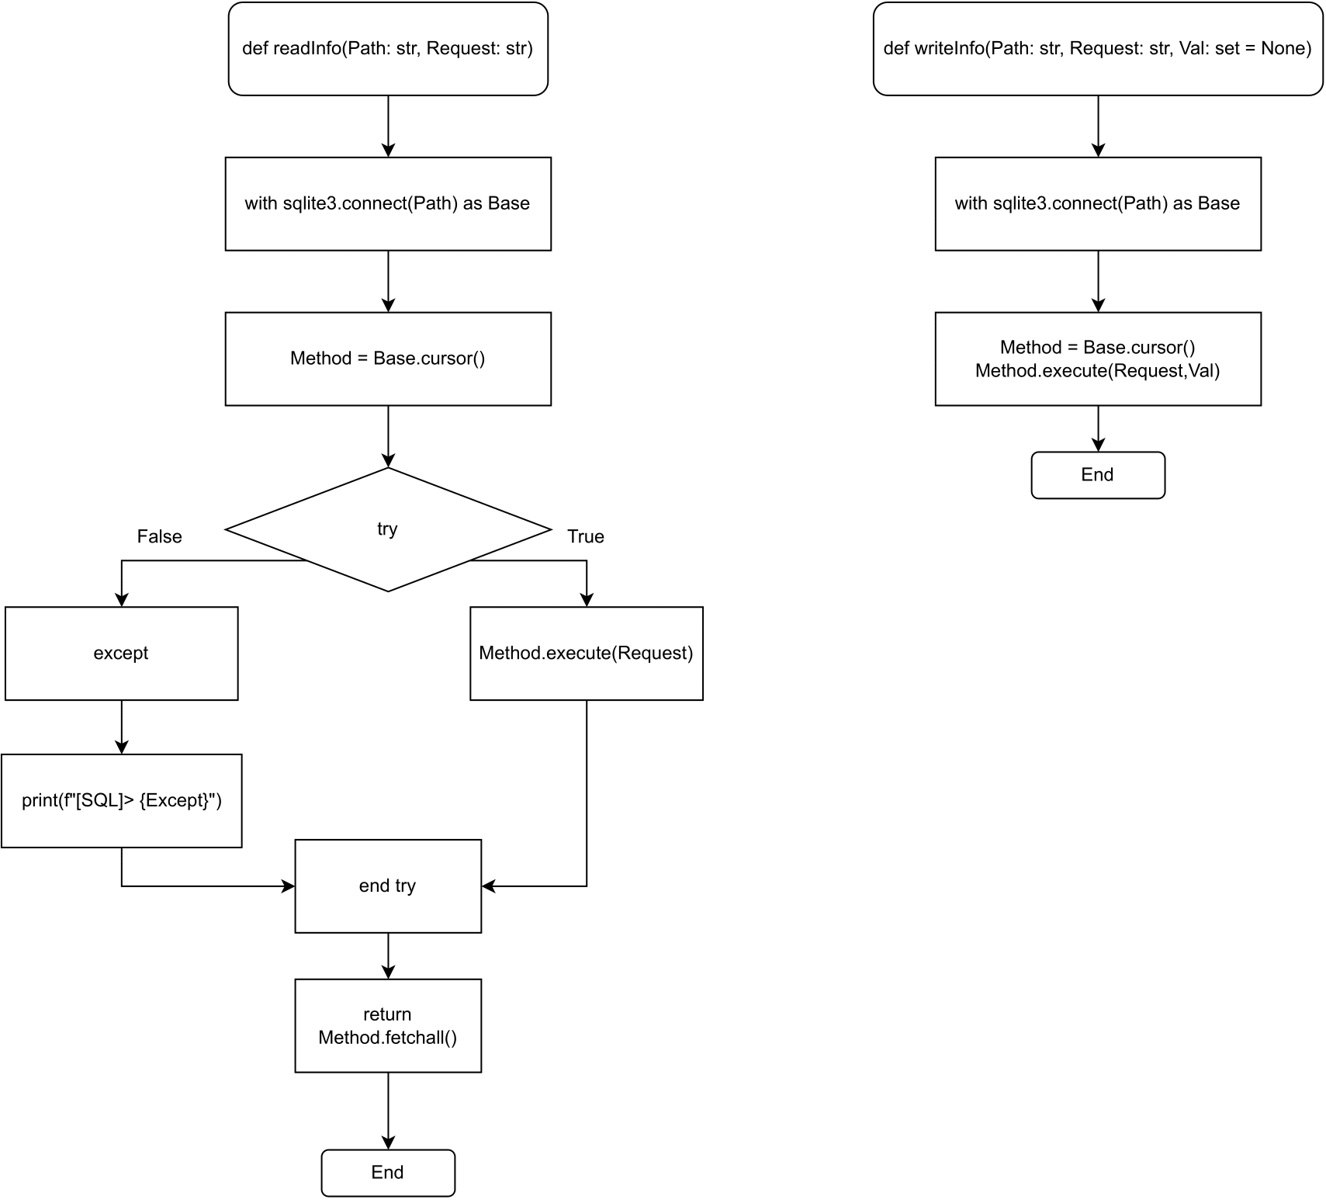

Рисунок 4.2.3 Блок схема роботи з базою даних

На рисунку 4.2.4 можна побачити блок схему головного файлу main.py

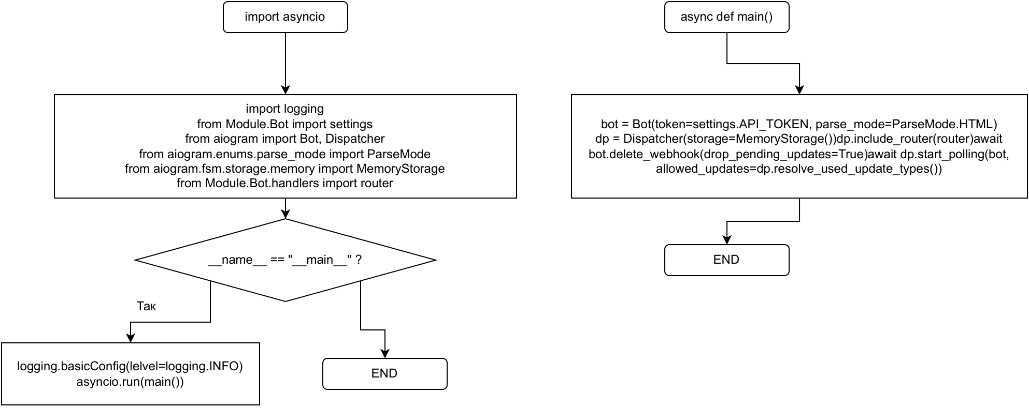

Рисунок 4.2.4 Блок схема роботи головного файлу main.py

5 Обслуговування програми

Обслуговування програми включає в себе ряд дій, які забезпечують правильну та безперебійну роботу програмного продукту протягом усього його життєвого циклу. Нижче наведені основні аспекти обслуговування програми:

* В процесі експлуатації програми можуть виникати помилки або несправності, які можуть впливати на її роботу. Обслуговування включає систематичний моніторинг роботи програми з метою виявлення помилок та їх подальшого усунення. Це може включати аналіз журналів, звітів про помилки, спостереження за роботою програми в реальному часі. Усунення помилок допомагає забезпечити стабільну та надійну роботу програмного продукту.
* У зв'язку зі змінними потребами та вимогами користувачів, програмний продукт може потребувати оновлень та покращень. Обслуговування включає розробку та впровадження оновлень, які можуть включати новий функціонал, виправлення помилок, покращення продуктивності та інші поліпшення. Це допомагає забезпечити, що програмний продукт залишається актуальним і відповідає потребам користувачів.
* Безпека є однією з ключових складових обслуговування програмного продукту. Це включає моніторинг потенційних загроз безпеці, захист від вразливостей, атак зловмисників та захист конфіденційної інформації. Обслуговування включає вдосконалення заходів безпеки, регулярні оновлення системи безпеки та забезпечення відповідності програмного продукту стандартам безпеки.
* Важливим аспектом обслуговування є моніторинг продуктивності програмного продукту. Це означає вимірювання та аналіз часу відгуку, обсягу використання ресурсів системи, виявлення проблем з продуктивністю та прийняття заходів для їх вирішення. Моніторинг допомагає забезпечити оптимальну продуктивність програмного продукту та вчасно виявляти та вирішувати проблеми, які можуть вплинути на його роботу.
* Забезпечення безпеки даних та можливості відновлення є важливою частиною обслуговування. Регулярне резервне копіювання даних програмного продукту та здатність до відновлення дозволяють уникнути втрати важливої інформації. Це може включати створення резервних копій бази даних, конфігураційних файлів та іншої важливої інформації. При необхідності можлива відновлення даних з резервних копій, що забезпечує безперебійну роботу програмного продукту.

Обслуговування програмного продукту є постійним процесом, який забезпечує його стабільну та ефективну роботу. Регулярне вдосконалення та удосконалення програмного продукту дозволяє задовольняти змінні потреби та вимоги користувачів.

6 Охорона праці та навколишнього середовища

Охорона праці та навколишнього середовища в загальних рисах охоплює широкий спектр заходів, спрямованих на забезпечення безпеки та здоров'я працівників, а також збереження природних ресурсів та запобігання негативному впливу на навколишнє середовище. Ці дві сфери взаємопов'язані та мають велике значення для сталого розвитку суспільства.

Охорона праці спрямована на запобігання нещасним випадкам, професійним захворюванням та іншим негативним наслідкам, пов'язаним з працею. Вона передбачає визначення та дотримання нормативів та правил безпеки та гігієни праці, проведення навчання та підвищення кваліфікації працівників, впровадження заходів щодо усунення потенційних загроз та створення безпечних умов праці.

Охорона навколишнього середовища спрямована на забезпечення екологічно стійкого розвитку та збереження природи. Вона включає в себе заходи щодо зменшення забруднення повітря, води та грунту, ефективного використання природних ресурсів, утилізації та переробки відходів, впровадження енергоефективних технологій та зелених ініціатив.

Забезпечення безпеки праці та охорони навколишнього середовища має велике значення як для працівників, так і для суспільства в цілому. Це сприяє покращенню умов праці, зниженню ризику професійних захворювань та нещасних випадків, а також збереженню природних ресурсів, зменшенню забруднення.

6.1 Охорона праці

Охорона праці є надзвичайно важливою сферою, спрямованою на забезпечення безпеки та здоров'я працівників під час їх праці. Вона включає в себе широкий спектр заходів, спрямованих на запобігання нещасним випадкам на робочому місці, професійним захворюванням, а також поліпшення умов праці.

Охорона праці передбачає ретельний аналіз ризиків, пов'язаних з конкретною роботою, і розробку заходів щодо їх запобігання. Це може включати встановлення правил та інструкцій з безпеки, проведення навчання та інструктажу працівників з питань безпеки, постійний контроль за дотриманням правил і використанням необхідного обладнання, а також організацію системи попередження та реагування на небезпеку.

Охорона праці є важливим елементом ефективного управління організацією. Дотримання принципів охорони праці призводить до зниження витрат на лікування працівників, збільшення продуктивності праці, покращення якості виробництва та створення сприятливого робочого середовища.

Україна має відповідне законодавство, яке регулює питання охорони праці. Закон України "Про охорону праці" встановлює правові норми та вимоги щодо безпеки та здоров'я працівників на робочому місці. Крім того, існують спеціалізовані органи, які здійснюють контроль за дотриманням вимог охорони праці і застосовують санкції у разі виявлення порушень.

Охорона праці є важливою складовою частиною сталого розвитку суспільства. Вона сприяє створенню безпечних та здорових умов праці, покращенню якості життя працівників та збереженню навколишнього середовища.

6.2 Охорона навколишнього середовища

Охорона навколишнього середовища є надзвичайно важливою складовою сталого розвитку та забезпечення екологічної стійкості. Вона спрямована на збереження та покращення якості природних ресурсів, запобігання забрудненню, зменшення негативного впливу на природу та здоров'я людей.

Охорона навколишнього середовища передбачає вжиття заходів для забезпечення екологічно безпечних технологій, раціонального використання природних ресурсів, відновлення екосистем, контролю за рівнем забруднення повітря, води, грунтів та інших складових середовища.

Україна має відповідне законодавство, яке регулює питання охорони навколишнього середовища. Закони та нормативно-правові акти встановлюють вимоги щодо обмеження викидів шкідливих речовин у атмосферу, очищення стічних вод, утилізації відходів, охорони природних заповідників та багато інших аспектів.

Для забезпечення ефективної охорони навколишнього середовища необхідно впровадження комплексу заходів, таких як екологічний моніторинг, екологічна експертиза, екологічне навчання та підвищення свідомості населення про екологічні проблеми.

Охорона навколишнього середовища має важливе значення для збереження природних ресурсів, біорізноманіття, клімату та забезпечення стійкого розвитку. Враховуючи глобальні екологічні виклики, важливо активно сприяти збереженню природи та приймати екологічно відповідальні рішення на рівні суспільства, бізнесу та держави.

Охорона навколишнього середовища є надзвичайно важливою складовою сталого розвитку та забезпечення екологічної стійкості. Вона спрямована на збереження та покращення якості природних ресурсів, запобігання забрудненню, зменшення негативного впливу на природу та здоров'я людей.

Охорона навколишнього середовища передбачає вжиття заходів для забезпечення екологічно безпечних технологій, раціонального використання природних ресурсів, відновлення екосистем, контролю за рівнем забруднення повітря, води, грунтів та інших складових середовища.

Україна має відповідне законодавство, яке регулює питання охорони навколишнього середовища. Закони та нормативно-правові акти встановлюють вимоги щодо обмеження викидів шкідливих речовин у атмосферу, очищення стічних вод, утилізації відходів, охорони природних заповідників та багато інших аспектів.

Для забезпечення ефективної охорони навколишнього середовища необхідно впровадження комплексу заходів, таких як екологічний моніторинг, екологічна експертиза, екологічне навчання та підвищення свідомості населення про екологічні проблеми.

Охорона навколишнього середовища має важливе значення для збереження природних ресурсів, біорізноманіття, клімату та забезпечення стійкого розвитку. Враховуючи глобальні екологічні виклики, важливо активно сприяти збереженню природи та приймати екологічно відповідальні рішення на рівні суспільства, бізнесу та держави.

Висновки

У цій дипломній роботі було розроблено інформаційну систему в формі телеграм боту, яка має на меті полегшити та зручніше організувати процес вступу абітурієнтів до вищих навчальних закладів. Цей програмний продукт базується на мові програмування Python, використовує бібліотеку Aiogram для взаємодії з Telegram API та базу даних SQLite3 для зберігання та керування інформацією про абітурієнтів.

Основною метою розробки цієї інформаційної системи є надання абітурієнтам зручного інструменту, який допоможе їм отримати всю необхідну інформацію про спеціальності, вимоги вступу, розклад вступних іспитів та інші аспекти, пов'язані з процесом вступу. Бот дозволяє реєструватися абітурієнтам, взаємодіяти з ними для отримання потрібної інформації та забезпечує зручний спосіб комунікації з адміністратором.

Розроблений програмний продукт має широкий функціонал, який включає такі можливості, як відображення актуальних даних про спеціальності та умови вступу, обробка вхідних повідомлень від користувачів, розсилка повідомлень, збереження та керування даними абітурієнтів та багато іншого. Простий та зрозумілий інтерфейс забезпечує зручну навігацію та використання програмного продукту абітурієнтами.

У розробці було враховано вимоги до безпеки, продуктивності та навколишнього середовища. Застосування Python, Aiogram та SQLite3 дозволяє забезпечити надійну та ефективну роботу системи. Мова програмування Python забезпечує простоту та зручність у розробці, бібліотека Aiogram надає потужний функціонал для роботи з Telegram API, а база даних SQLite3 є легкою та вбудовуваною, що сприяє ефективному зберіганню та керуванню даними.

Документація до програмного продукту надає повну інформацію щодо встановлення, налаштування та використання системи. Вона містить докладний опис функцій, керівництво користувача та приклади використання. Це забезпечує зрозумілість та доступність для користувачів, що сприяє ефективному використанню програмного продукту.

Загалом, розроблена інформаційна система є цінним інструментом для абітурієнтів, який полегшує та спрощує процес вступу до вищих навчальних закладів. Ця дипломна робота внесла вагомий внесок у сферу розробки інформаційних технологій та може бути використана як основа для подальшого розширення та вдосконалення системи. Розроблений програмний продукт задовольняє вимоги безпеки, продуктивності та навколишнього середовища, що гарантує його надійну та ефективну роботу.

Перелік посилань

1. Python (мова програмування): веб-сайт. URL:

https://www.python.org/doc/

2. Aiogram (Telegram Bot API): веб-сайт. URL:

https://docs.aiogram.dev/en/latest/

3. Модуль Bot: веб-сайт. URL:

https://docs.aiogram.dev/en/latest/telegram/bot.html

4. Модуль Dispatcher: веб-сайт. URL:

https://docs.aiogram.dev/en/latest/dispatcher/index.html

5. Sqlite3 : веб-сайт. URL:

https://docs.python.org/3/library/sqlite3.html

6. Telegram Bot Api: веб-сайт. URL:

https://core.telegram.org/bots/api

7. Підключення БД: веб-сайт. URL:

https://itproger.com/ua/course/telegram-bot/4

8. Приклади ботів: веб-сайт. URL:

https://docs.aiogram.dev/en/latest/examples/index.html

9. Executor aiogram. Веб-сайт. URL: https://docs.aiogram.dev/en/latest/utils/executor.html?highlight=executor

10. Python Telegram Bot: Quickstart Guide. Веб-сайт. URL: https://www.freecodecamp.org/news/how-to-create-a-telegram-bot-using-python/

11. How to work woth sqlite3 in python. Веб-сайт. URL: https://stackoverflow.com/questions/14209868/how-to-work-with-sqlite3-and-python

12. Bots: An introduction for developers telegram Веб-сайт. URL: https://core.telegram.org/bots

13. A guide to Telegram.Bot library Веб-сайт. URL: https://telegrambots.github.io/book/

14. Робота з клавіатурою (ReplyKeyboardMarkup). Веб-сайт. URL: https://docs.aiogram.dev/en/latest/telegram/types/reply_keyboard.html

15. Фільтри для телеграм бота Веб-сайт. URL: https://docs.aiogram.dev/en/latest/dispatcher/filters.html?highlight=filters

16. Aiogram create own filters Веб-сайт. URL: https://geekstand.top/uncategorized/aiogram-urok-3-filtry-aiogram-sushhestvujushhie-svoi-sobstvennye/

17. Sqlite to aiogram Веб-сайт. URL: https://habr.com/ru/articles/552788/

18. Доусон М. Python для професіоналів: США: ДМК Прес, 2020. 818 с.

19. Тулупенко І. Об'єктно-орієнтоване програмування на Python 3. Україна: Кондор, 2019. 304 с.

20. Лутц М. Python. Комп'ютерні науки і програмування. США: Pearson Education, 2013. 1184 с.

21. Тулупенко І. Об'єктно-орієнтоване програмування на Python 3. Україна: Кондор, 2019. 304 с.

22. Курс ItProgger Веб-сайт. URL: https://itproger.com/ua/course/telegram-bot/3

23. Sqlite3 Python Веб-сайт. URL: https://metanit.com/python/database/1.1.php

24. Python (Мова програмування) Веб-сайт. URL: https://metanit.com/python/tutorial/

25. Python (Мова програмування) Веб-сайт. URL:

https://freehost.com.ua/ukr/faq/wiki/chto-takoe-jazik-programmirovanija-python/